1. **Analisis Kebutuhan**

**Pemangku kepentingan internal:**

* **Tim Pemasaran**
  + Branding dan profil perusahaan
  + Informasi produk/layanan (pinjaman mobil/motor)
  + Konten promosi (testimoni, promo, FAQ)
  + Optimasi SEO & konversi
* **Tim SDM**
  + Halaman karier dengan lowongan aktif
  + Formulir lamaran online
  + Info budaya perusahaan
* **Tim Dukungan Pelanggan**
  + Halaman pedoman transaksi (alur pendaftaran, pembayaran)
  + Formulir pengaduan/pertanyaan
  + Live chat / kontak langsung
  + FAQ / pusat bantuan

**Pengunjung eksternal:**

* **Pengguna umum / calon pelanggan**
  + Ingin info produk/layanan
  + Ingin hitung simulasi cicilan
  + Daftar permohonan pinjaman
* **Pelanggan**
  + Login ke portal pelanggan
  + Melihat status kontrak/angsuran
  + Melakukan pembayaran / unggah bukti
* **Calon investor**
  + Info profil perusahaan
  + Laporan kinerja / berita perusahaan
  + Kontak untuk kemitraan/investasi

**Fitur yang Disarankan**

Umum

* Desain responsif
* Navigasi jelas dengan mega-menu (bila perlu)
* Multibahasa (opsional)
* Optimasi SEO

Untuk semua pengunjung

* Profil perusahaan
* Halaman produk pinjaman
* Simulasi kredit / kalkulator cicilan
* Kontak / lokasi kantor cabang
* Berita / promo / artikel edukasi

Untuk calon pelanggan

* Formulir aplikasi pinjaman online
* FAQ pinjaman
* Alur proses pinjaman

Untuk pelanggan existing

* Portal login
* Melihat kontrak
* Melacak jadwal angsuran
* Unggah bukti pembayaran
* Mengirim pertanyaan/komplain

Untuk tim SDM / rekrutmen

* Halaman karier
* Lowongan aktif
* Detail deskripsi pekerjaan
* Formulir lamaran

Untuk investor

* Laporan perusahaan
* Profil manajemen
* Kontak untuk kemitraan

Untuk dukungan pelanggan

* FAQ / pusat bantuan
* Formulir keluhan
* Live chat atau WhatsApp link
* Pedoman transaksi

Peta Situs (Sitemap)

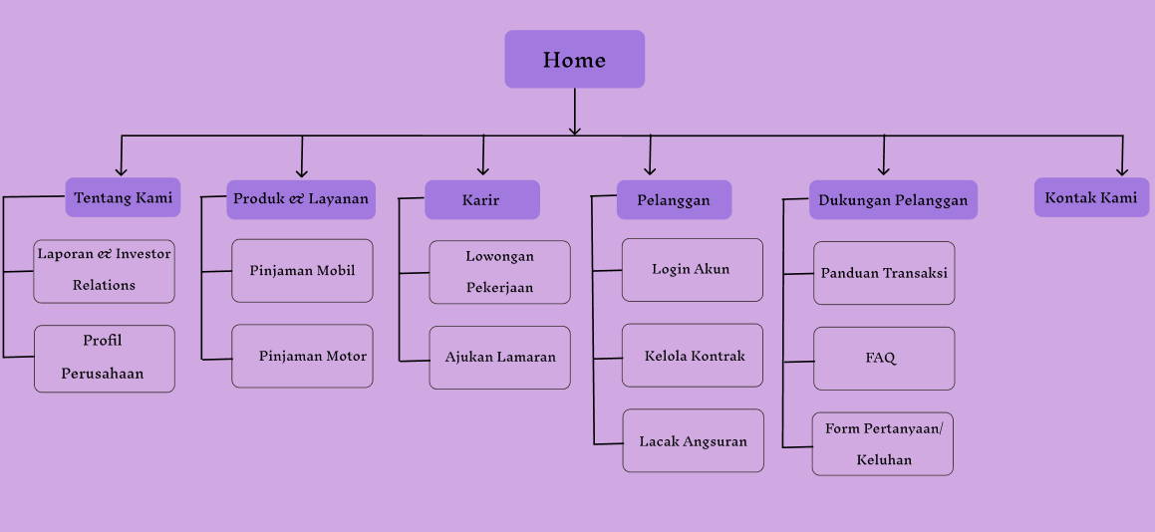

Wireframe Halaman Utama (Home Page)

